Układy cyfrowe i systemy wbudowane 1

Sprawozdanie 6: Eliminacja drgań styków.

Wydział: Techniczno-informatyczny

Kierunek: Informatyka Przemysłowa

Rok: 3

Semestr: 5

Data oddania sprawozdania: 24.01.2022

Skład grupy zajęciowej:

Michał Buniowski 254467

Gustaw Wąsowski 256793

Zadanie 1.

Przerobić układ z poprzedniego laboratorium, w ten sposób by układ wyświetlacza 7-segmentowego stanowił osobny komponent, na którego wejście podajemy 16 bitowy sygnał do wyświetlenia, oraz sygnał zegarowy o częstotliwości 100 MHz.

Zadanie 2.

Zmodyfikować poprzedni projekt. Na licznik L1 zamiast sygnału z dzielnika podać sygnał z przycisku BTNU. Zaobserwować i wyjaśnić działanie układu.

Zadanie 3.

Dodać do poprzedniego zadania układ eliminacji drgań styków (debouncer). Sprawdzić działanie układu. Wyjaśnić jak działa układ eliminacji drgań styków. Dokonać symulacji działania układu debouncer'a dla różnych długości impulsu wejściowego.

a)top:

Architektura komponentu:

Sygnały oraz instancjonowanie obiektów w top:

Port pb_debounced jest połączony z sygnałem btnU_debounced.

Zrzut ekranu pokazuje ostateczne zależności z podłączonym układem eliminacji styków. Aby zasymulować drgania, btnU zostało podane na zegar.

Dzielnik DZ2 służy jako zegar dla multipleksera-selektora anod do aktualizacji poszczególnych elementów wyświetlacza 7-segmentowego, a 16-bitowy licznik jest taktowany DZ1

b) Debouncer:

Debouncer to 4 bitowy rejestr przesuwny, którego zadaniem jest umożliwienie zmiany stanu tylko wtedy, gdy pb pozostaje stałe przez 4 takty zegara clock_100hz.

Oznacza to, że wejście pb musi pozostać takie samo przez 40 ms. W przypadku wystąpienia krótszych wahań okresowych, rejestr nie zostanie wypełniony tymi samymi wartościami, a stan początkowy pozostanie bez zmian.

Operacja przesunięcia polega na sklejeniu bitowym jednobitowego wejścia pb ze starszą zawartością rejestru, obciętego o najmłodszą pozycję.

Symulacje

Symulacja bardzo szybkich wciśnięć btnU (okres 1ms, bez debouncera):

Po przywróceniu debouncera i ustawieniu 5-milisekundowego wymuszenia:

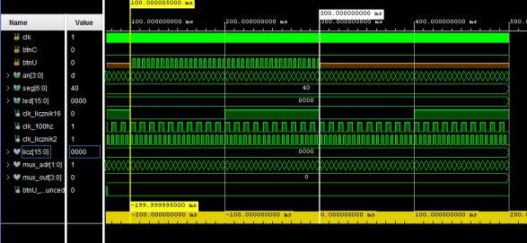

Widzimy brak zmian licznika licz oraz ledów. Zmiany „na przycisku” zachodzą za często.

Okres 80 ms jest wystarczający, aby debouncer zezwolił na zmianę stanu. Po opadającym zboczu pierwszego okresu btnU przechodzi do btnU_debounced, co powoduje ustawienie liczników i diod.

Aby wystąpił kolejny przyrost, stan wysoki musi pojawić się ponownie przez co najmniej 40 ms.

Podsumowanie

Drgania styków wynikają między innymi z mechanicznej pracy styków, co często prowadzi do zmiany stanu, nawet jeśli ludzkie wrażenie sugeruje zmianę i powoduje niepożądane działanie układów. W płytkach programowalnych można je wyeliminować np. za pomocą rejestru z przesunięciem , który zapamiętuje stan i pozwala przejść tylko wtedy, gdy wpis pozostaje na wejściu przez z góry określony czas. Można to zmienić wybierając częstotliwość debouncera lub szerokość rejestru. Udało się zauważyć zjawisko drgań styków i wyeliminować je w warunkach symulacji i w rzeczywistości